প্রথমে সফটওয়্যারে সফলভাবে লগ ইন করতে হবেঃ-

নতুন স্কিম যুক্ত করার জন্য নিচের ধাপ গুলো অনুসরন করুন।

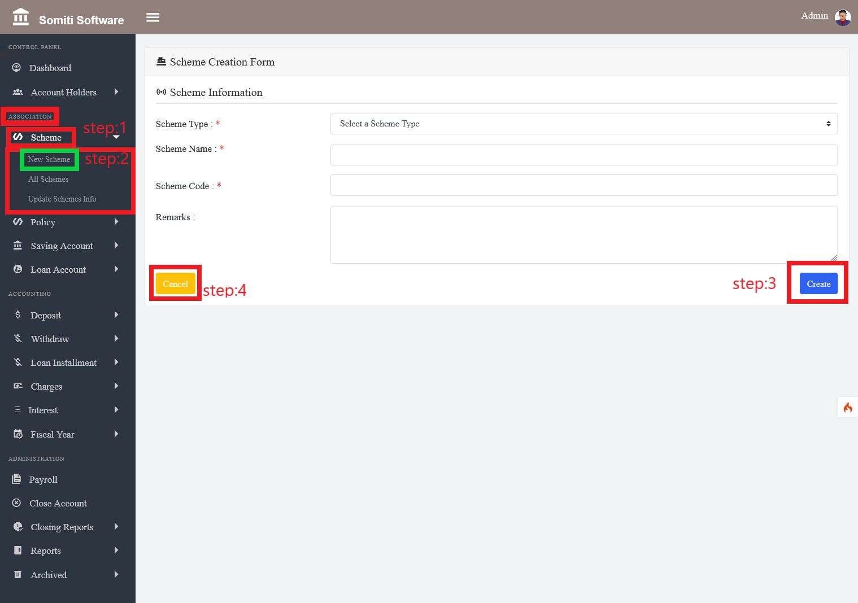

ধাপঃ-১

**অ্যাসোসিয়েশন**  থেকে **স্কিম** সেকশন এ ক্লিক করুন।

ধাপঃ-২

**স্কিম**  সেকশন এ ক্লিক করার পর একটি নতুন লিস্ট দেখাবে সেখান থেকে

ধাপঃ৩

**নিউ স্কিম** সেকশন এ ক্লিক করুন।

সেকশন এ ক্লিক করলে একটি ফরম আসবে। ফরম এ চাওয়া সকল তথ্য নির্ভুল ভাবে প্রদান করি।

ধাপঃ-৪

তথ্য দেওয়া শেষ হলে **create** বাটনে ক্লিক করুন।

ধাপঃ-৫

যদি ফরম এ দেওয়া সকল তথ্য মুছে ফেলতে চান তবে **ক্যানসেল** বাটনে ক্লিক করুন।